「志明＆春嬌」ㄟ心內話

兩性互動中，你是否常感到不知所措？
對於浪漫的愛情，是否帶著憧憬，卻隱藏者不安全感?
面對心儀的他/她，心中有著千言萬語，卻不知從何說起？
狂戀總是美好！失戀卻很錐心！
如何才能在迷失自我的愛情中全身而退？

- 活動目的：檢視自己的愛情價值觀、了解兩性的互動模式與溝通型態，進而學習在兩性關係中
表達自己、保護自己。
- 邀請對象：國小高年級~國中階段，對兩性相處議題有興趣或困擾者。
- 活動時間：104年12月13日(日)，分上、下午場次，男、女分開進行。
上午-男生場9：00－12：00 ， 8：40－9：00 報到
下午-女生場14：00－17：00 ，13：40－14：00 報到
- 活動地點：新營區王功里社區活動中心(台南市新營區民族路21-62號，背面附地圖參考)
- 報名方式：請填妥報名表後，以電話、傳真或親送回本會辦公室。
- 聯絡方式：電話：06-6355526，傳真：06-6352708，聯絡人：楊世英 社工員
地址：世界和平會－新營會館（73061台南市新營區新進路2段161號）
請依此虛線減下

「志明＆春嬌ㄟ心內話」-性別教育講座報名表
姓名 |  | 性別 |  | 生日 | 年 月 日
學校 |  | 班級 | 年 班 | 電話/手機
報名場次 | □ 上午-男生場，9：00－12：00 □ 下午-女生場，14：00－17：00
課程期待

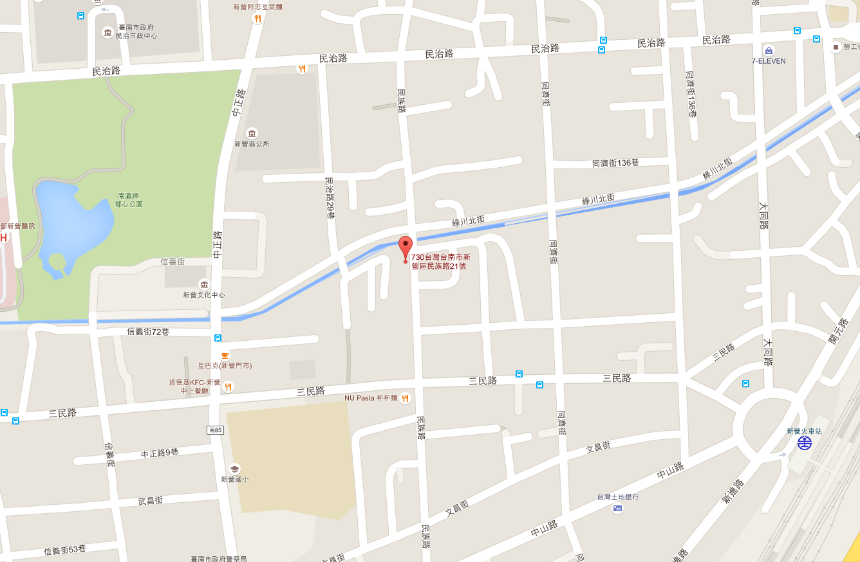

※民治路左轉(看到大榕樹)民族路，直走民族路，即可找到王功里活動中心。（活動中心門口附近也有一棵大榕樹）

※火車站圓環順著三民路走，右轉民族路，看到大榕樹即可找到王公里活動中心。

